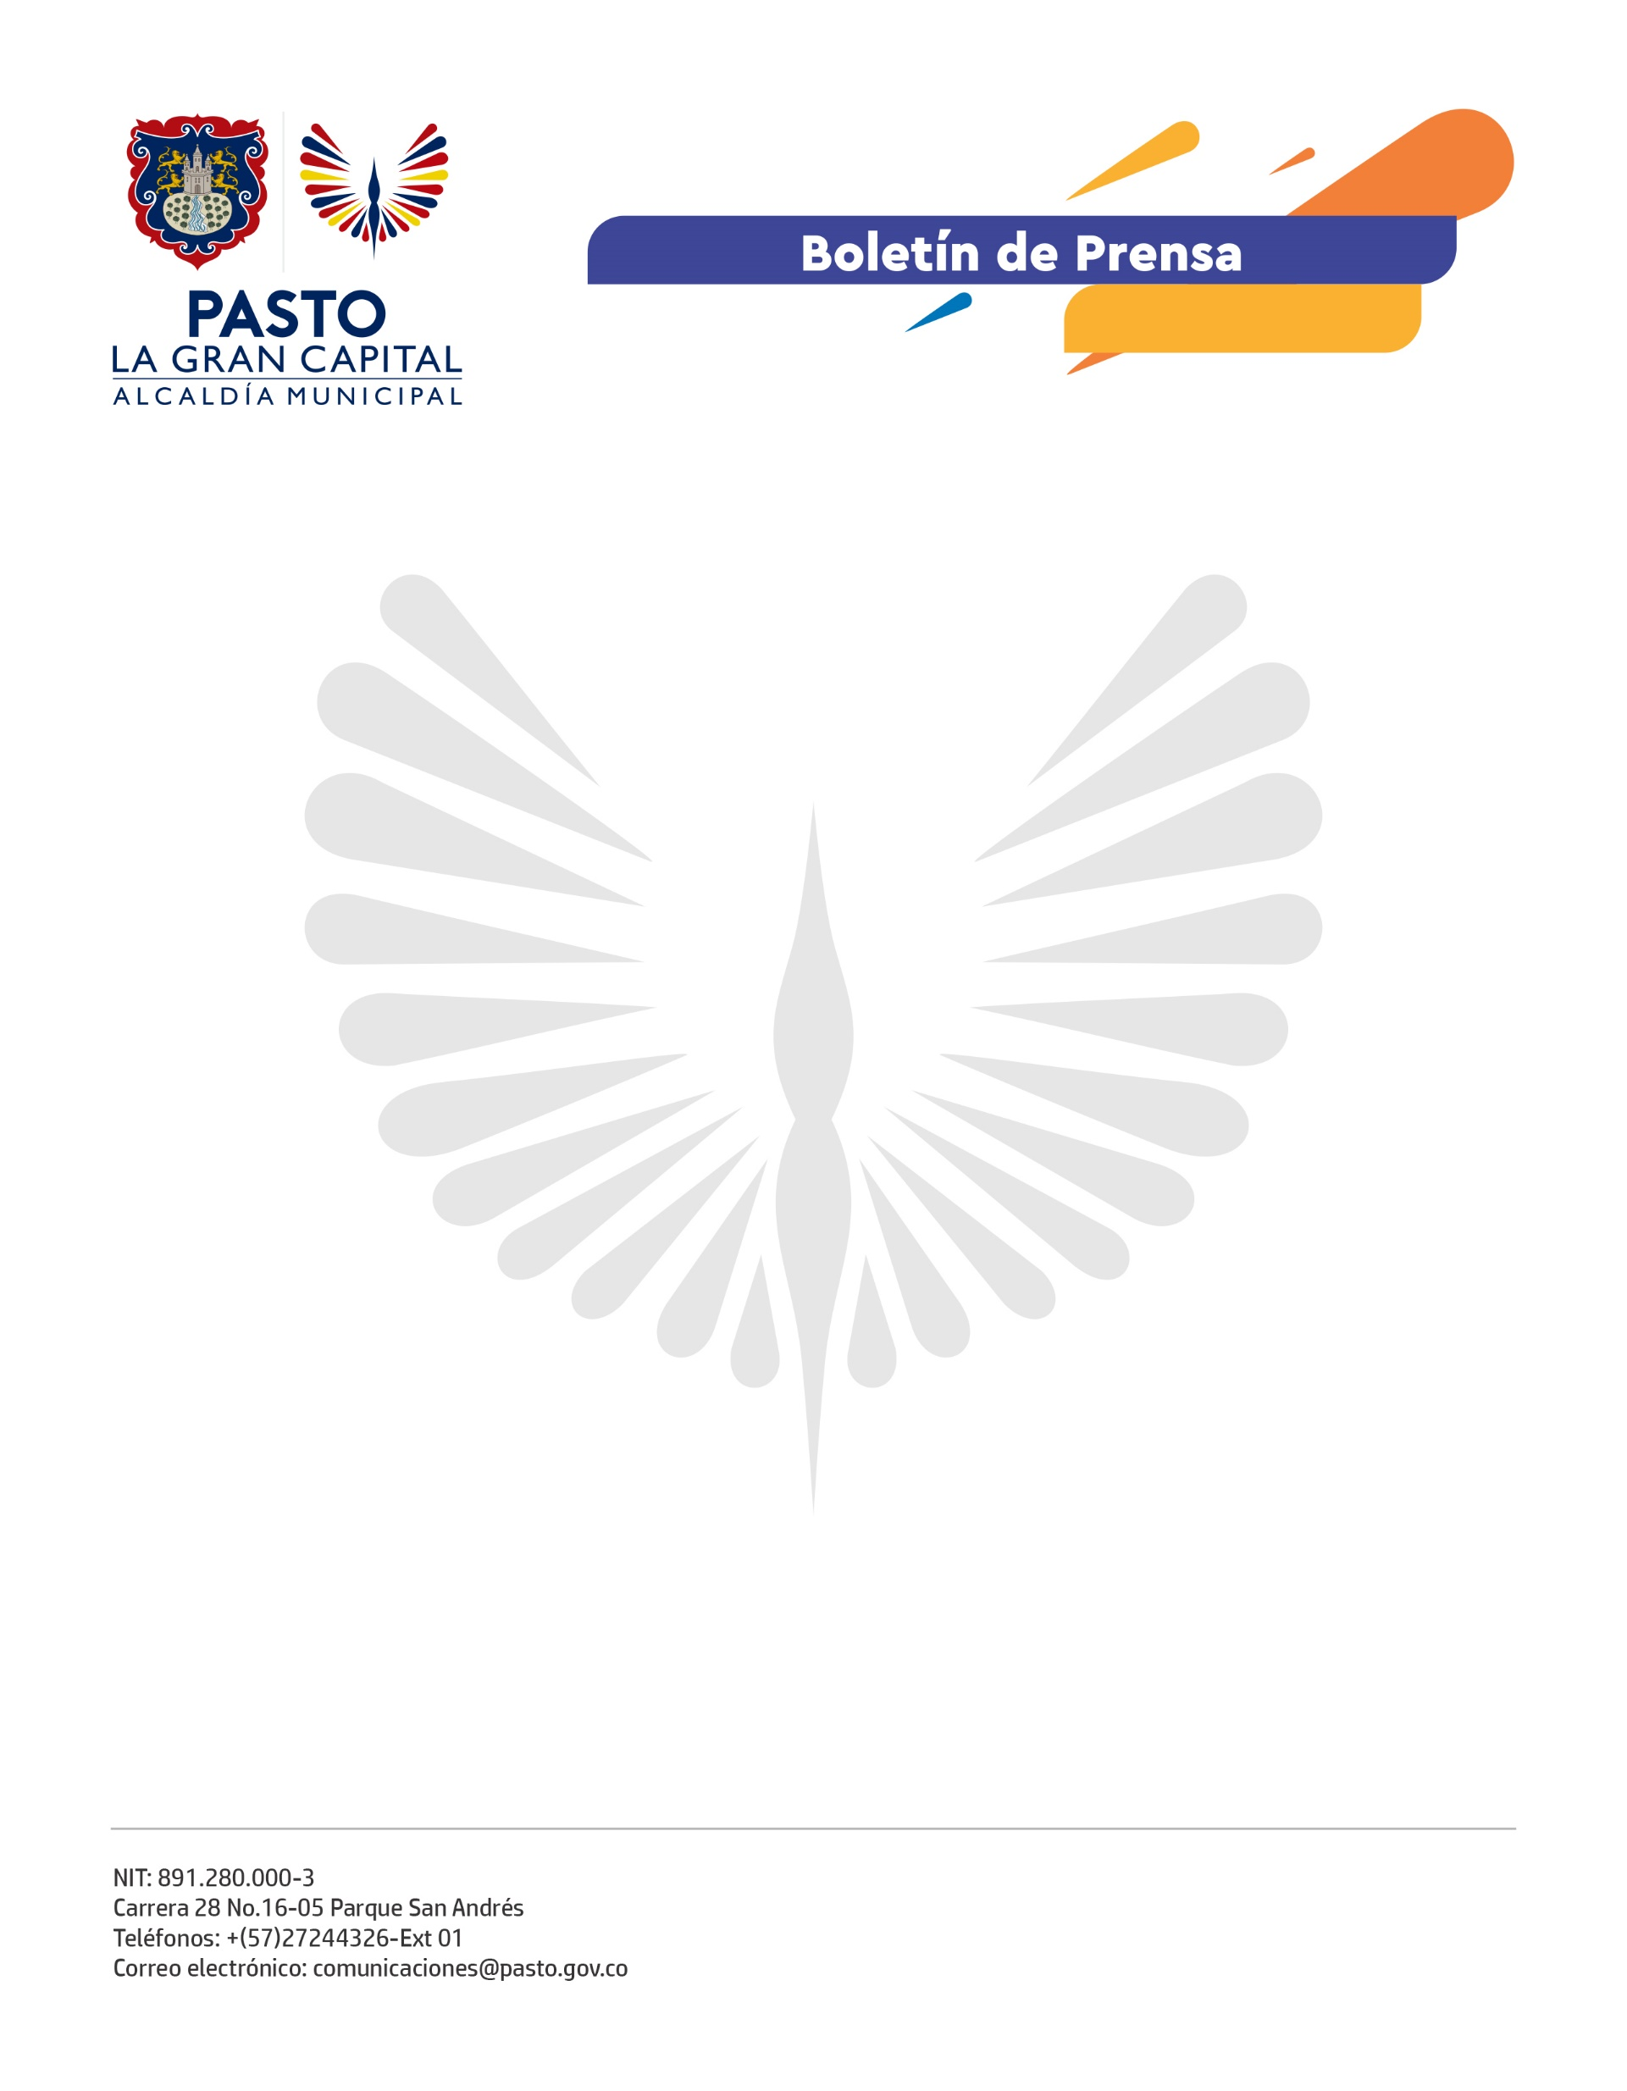
No. 553
26 de octubre de 2021

ALCALDE GERMÁN CHAMORRO DE LA ROSA RATIFICA PÚBLICAMENTE INVERSIÓN POR 4.200 MILLONES DE PESOS PARA LA VERSIÓN 2022 DEL CARNAVAL DE NEGROS Y BLANCOS DE PASTO

Con la apertura de la exposición de los prototipos de las modalidades concursales que harán parte de la versión 2022 del Carnaval de Negros y Blancos, inaugurada por el Alcalde de Pasto, Germán Chamorro De La Rosa, inicia oficialmente la celebración de más importante, tradicional y cultural del sur de Colombia.

“Será un Carnaval en reconocimiento a nuestros artistas, ha sido el sector más golpeado por la pandemia y por eso la Alcaldía de Pasto realizará una inversión de más de 4.200 millones de pesos, estamos contentos aunque sabemos que será un carnaval diferente en medio de la pandemia, por eso entre todos vamos a cuidar de nuestro patrimonio” resaltó el Mandatario Local.

El objetivo de la Administración Municipal, que mantiene un diálogo abierto con los artistas y cultores del Carnaval de Negros y Blancos, es el de vestir la ciudad con los colores y creatividad más representativos de nuestra magna fiesta y entregar desde ya el mensaje frente a todas las medidas y estrategias que se implementan para prevenir la propagación del covid-19 y disfrutar del Patrimonio Cultural Inmaterial de la Humanidad con todos los protocolos de bioseguridad, gracias al compromiso ciudadano.

Los incentivos económicos destinados a todas las modalidades y expresiones artísticas que le dan vida al Carnaval, beneficiarán a los artistas entre escultores, danzantes y músicos; y aunque en las mesas temáticas que se realizan con el sector se han definido los parámetros para la versión 2022, el principal objetivo es la reactivación económica del sector cultural.

El Alcalde de Pasto comentó que no habrá desfile magno pero si se contará con la exposición de todas las carrozas en el sector de la Carrera 27, así mismo, el ingreso para los diferentes eventos se realizará de manera virtual y se manejarán horarios flexibles para evitar las aglomeraciones; entre otras medidas que se anunciarán en su momento.

La exposición de los prototipos de las modalidades concursales del Carnaval de Negros y Blancos de Pasto 2022, estará abierta al público hasta el 3 de noviembre en el Parque Rumipamba.

